# **BÀI: BÀI TẬP CUỐI CHƯƠNG IX**

**I. MỤC TIÊU**

**1. Mức độ/ yêu cầu cần đạt**

**Trong bài này học sinh cần thực hiện:**

- Hệ thống hóa được các kiến thức của chương IX.

- Kết nối các kiến thức trong chương.

- Nêu được một số tình huống áp dụng kiến thức của chương trong thực tế. Biết thu thập, phân tích, xử lí, biểu diễn dữ liệu.

- Vận dụng tổng hợp các kiến thức, kĩ năng để giải quyết các bài tập.

**2. Kĩ năng và năng lực**

**a. Kĩ năng:** Vận dụng kiến thức để phát hiện ra các yếu tố thống kê và xác suất, giải quyết các bài tập liên quan và đề xuất các bài tập tương tự.

**b. Năng lực:**

Năng lực tư duy và lập luận toán học; năng lực mô hình hóa toán học; năng lực giải quyết vấn đề toán học; năng lực giao tiếp toán học; năng lực sử dụng công cụ, phương tiện học toán

**3. Phẩm chất**

Rèn luyện thói quen tự học, ý thức hoàn thành nhiệm vụ học tập, bồi dưỡng hứng thú học tập cho HS.

**II. THIẾT BỊ DẠY HỌC VÀ HỌC LIỆU**

**1. Đối với giáo viên:** Bảng, biểu đồ, phiếu học tập, bảng nhóm.

**2. Đối với học sinh:** Sách giáo khoa, sách bài tập, sách tham khảo, các kênh thông tin khác…

**III. TIẾN TRÌNH DẠY HỌC**

**A. HOẠT ĐỘNG KHỞI ĐỘNG**

**a. Mục tiêu:** HS được tái hiện kiến thức chương IX thông qua hoạt động nhóm.

**b. Nội dung:** Hoàn thành bảng hệ thống hóa kiến thức của chương trong phần giao việc về nhà tiết trước (giao cho mỗi nhóm một phiếu học tập hệ thống kiến thức của chương dưới dạng điền khuyết, yêu cầu các nhóm hoàn thiện và báo cáo). Lưu ý các nhóm có thể sáng tạo ra các biểu đồ với nội dung khác phong phú, gần gũi hơn.

**c. Sản phẩm học tập:** Bảng hệ thống hóa kiến thức của chương.

***Thống kê***

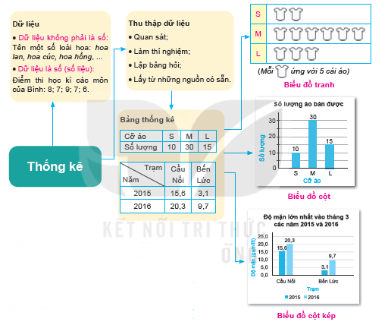

***Xác suất***

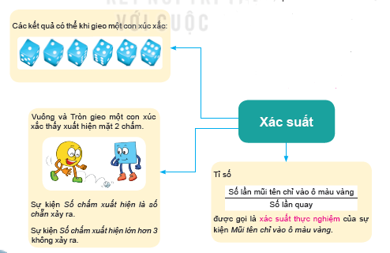

**d. Tổ chức thực hiện:** Kĩ thuật phòng tranh.

**GV giao nhiệm vụ học tập1:**

- Giáo viên yêu cầu học sinh báo cáo hoạt động nhóm theo kĩ thuật phòng tranh hoàn thành yêu cầu hệ thống hóa kiến thức của chương (đã được chuẩn bị ở nhà).

- Các nhóm treo “tranh” của nhóm mình lên vị trí của nhóm.

- Học sinh tham gia xem triển lãm tranh, mỗi học sinh có 1 phiếu nhận xét riêng đánh giá về các “tranh” đã được xem trong “triển lãm”.

**\* HS thực hiện nhiệm vụ 1:**

- Học sinh: Tiến hành hoạt động.

- Giáo viên: Điều khiển học sinh hoạt động.

**\* Báo cáo, thảo luận 1:**

- Giáo viên chỉ định bất kì HS nào tham gia triển lãm nêu nhận xét về một tranh bất kì trong triển lãm.

- Các HS khác nhận xét, bổ sung.

**\* Kết luận, nhận định 1:**

- GV có thể cùng xem triển lãm và đánh giá “tranh” cùng học sinh để tiết kiệm thời gian.

- GV chốt lại kiến thức, học sinh sửa sai hoàn thành vào vở.

**B.** **HÌNH THÀNH KIẾN THỨC MỚI**

**a. Mục tiêu**: Vận dụng các kiến thức trong chương giải quyết các bài tập dạng:

+ Đọc, phân tích dữ liệu từ bảng thống kê và biểu đồ tranh.

+ Phân tích dữ liệu từ biểu đồ cột và biểu đồ cột kép.

**b. Nội dung:** Đọc thông tin sgk, nghe giáo viên hướng dẫn, học sinh thảo luận, trao đổi.

**c. Sản phẩm học tập:** Câu trả lời của HS

**d. Tổ chức thực hiện:**

|  |  |  |  |  |  |  |  |  |  |
| --- | --- | --- | --- | --- | --- | --- | --- | --- | --- |
| **Câu 9.34:**  **\* GV giao nhiệm vụ học tập 2:**  GV mở slide1  - GV nhận xét, chỉnh sửa nội dung phiếu hỏi  - GV cho lớp trưởng thu phiếu hỏi.  **\* HS thực hiện nhiệm vụ 2:**  - 1HS viết nội dung phiếu trên bảng.  - Các HS khác làm thống kê trên giấy.  **\* Báo cáo, thảo luận 2:**  - Lớp trưởng nộp phiếu hỏi cho GV.  **Câu 9.35:**  **\* GV giao nhiệm vụ học tập 3:**  - GV mở slide 5  **\* HS thực hiện nhiệm vụ 3:**  - 1HS đọc đề bài.  - HS suy nghĩ làm theo yêu cầu.  **\* Báo cáo, thảo luận 3:**  - 1HS trình bày lời giải  - 1HS khác nhận xét bài  **\* Kết luận, nhận định 3:**  - GV nhận xét kết quả làm bài của HS.   - GV cung cấp đáp án (slide 6) | **Câu 9.34(slide4):**  a. Lập phiếu hỏi  Giới tính của bạn?  Nam [Kết nối tri thức và cuộc sống] Giải toán 6 Bài tập cuối chương IX           Nữ [Kết nối tri thức và cuộc sống] Giải toán 6 Bài tập cuối chương IX  Bạn yêu thích đội bóng nào ?  Manchester United [Kết nối tri thức và cuộc sống] Giải toán 6 Bài tập cuối chương IX  Manchester City [Kết nối tri thức và cuộc sống] Giải toán 6 Bài tập cuối chương IX  Liverpool[Kết nối tri thức và cuộc sống] Giải toán 6 Bài tập cuối chương IX ..............  Khác[Kết nối tri thức và cuộc sống] Giải toán 6 Bài tập cuối chương IX  (Với mỗi dấu hỏi tích X vào 1 trong các lựa chọn )  b,c (Học sinh tự thực hiện).  **Câu 9.35(slide8):**  a. Quả bóng Nam lấy ra có thể có màu :  (1) Xanh;      (2) Vàng;      (3) Đỏ.  b.   |  |  |  |  | | --- | --- | --- | --- | | Màu bóng | Xanh | Vàng | Đỏ | | Số lần | 5 | 12 | 3 |   c.  d.Xác suất thực nghiệm của các sự kiện Qủa bóng lấy ra có màu  Xanh là: $\frac{6}{20}$ = 30%  Xác suất thực nghiệm của các sự kiện Qủa bóng lấy ra có màu  Vàng là: $\frac{9}{20}$ = 45%  Xác suất thực nghiệm của các sự kiện Qủa bóng lấy ra có màu  Đỏ là: $\frac{5}{20}$  = 25% |

**C. LUYỆN TẬP**

* **a. Mục tiêu:** Củng cố lại kiến thức đã học thông qua bài tập
* **b. Nội dung:** - GV yêu cầu HS đọc và trình bày lạilời giải các Bài tập 9.36; 9.37
* **c. Sản phẩm học tập:** Bài làm của học sinh
* **d. Tổ chức thực hiện:**
* *- GV yêu cầu HS trả lời các câu hỏi:*
* **-** *HS tiếp nhận nhiệm vụ, đưa ra câu trả lời:*
* *-**GV nhận xét, đánh giá và chuẩn kiến thức.*

|  |  |
| --- | --- |
| **HOẠT ĐỘNG CỦA GV - HS** | **DỰ KIẾN SẢN PHẨM** |
| **\* GV giao nhiệm vụ học tập 4:**  GV mở slide 7.  **\* HS thực hiện nhiệm vụ 4:**  - 1HS đọc đề bài.  - Các HS khác làm bài trên nháp.  **\* Báo cáo, thảo luận 4:**  - 1HS vẽ biểu đồ kép  - 1 HS khác nhìn biểu đồ , cho đáp án câu b.  **\* Kết luận, nhận định 4:**  - GV khắc sâu lại cách vẽ biểu đồ.  - GV nhận xét câu trả lời của HS.        **\* GV giao nhiệm vụ học tập 5:**  - Cho HS đọc đề bài 9.37  - Nêu công thức tính xác suất thực nghiệm của 1 sự kiện?  - Thực hành tính xác suất?  **\* HS thực hiện nhiệm vụ 5:**  - 1HS đọc công thức tính xác suất thực nghiệm của 1 sự kiện.  - HS cả lớp tính xác suất theo công thức, 1 HS trình bày bảng.  **\* Báo cáo, thảo luận 5:**  - 1HS khác nhận xét bài  **\* Kết luận, nhận định 5:**  - GV khắc sâu lại công thức tính xác suất thực nghiệm của 1 sự kiện.  - GV nhận xét kết quả làm bài của HS. | **Câu 9.36(slide 8):**  a.  [Kết nối tri thức và cuộc sống] Giải toán 6 Bài tập cuối chương IX  b.Môn thể thao được các bạn nam yêu thích nhất là : Bóng đá  Môn thể thao được các bạn nữ  yêu thích nhất là : Bơi lội.  **Câu 9.37 ( slide 9 ):**  Xác suất thực nghiệm của sự kiện Minh lấy được viên bi màu đen là : $\frac{58}{100}$ =58%. |

**D. HOẠT ĐỘNG VẬN DỤNG**

***a) Mục tiêu:*** Thực hành trải nghiệm xác suất thực nghiệm trong trò chơi chọn phần thưởng. Tính xác suất thực nghiệm.

***b) Nội dung:*** Hoàn thành bài tập 9.38 SGK

***c) Sản phẩm:*** Câu trả lời, bài làm của học sinh.

***d) Tổ chức thực hiện:***

|  |  |
| --- | --- |
| **HOẠT ĐỘNG CỦA GV - HS** | **DỰ KIẾN SẢN PHẨM** |
| **\* GV giao nhiệm vụ học tập 6:**  GV mở slide 12  - GV cho 3 HS lên chọn phần thưởng.  **\* HS thực hiện nhiệm vụ 6:**  - 3HS chọn phần thưởng.  **\* Báo cáo, thảo luận 6:**  - HS suy nghĩ liệt kê đáp án.  **\* Kết luận, nhận định 6:**  - GV nhận xét quá trình thực hiện, khắc sâu các khả năng có thể xảy ra. | **Câu 9.38( slide 10 ):**  Các kết quả có thể là : Bút chì và Bút bi ; Bút chì và Bút chì ; Bút bi và Bút bi. |

* **Hướng dẫn tự học ở nhà ( slide 11 )**

 + Ôn lại các kiến thức của chương, xem lại các bài tập đã giải.

+ Hoàn thành các yêu cầu phần vận dụng.

+ Chuẩn bị tiết sau: Hỏi bố mẹ và ghi lại các khoản chi tiêu của gia đình trong vòng 1 tuần và hoàn thành bảng dữ liệu.